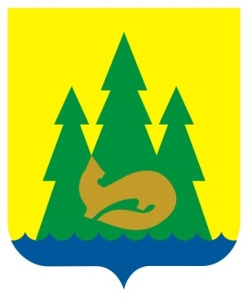 | ВЕСТНИК  правовых  Актов  муниципального образования  «Муниципальный округ  Якшур-Бодьинский район  Удмуртской Республики»
2024 год
26 июня
№ 104
В номере:

1 | Извещение
2 | ИЗВЕЩЕНИЕ О ПРОВЕДЕНИИ СОБРАНИЯ О СОГЛАСОВАНИИ  МЕСТОПОЛОЖЕНИЯ ГРАНИЦЫ ЗЕМЕЛЬНОГО УЧАСТКА
3 | Постановление Администрации муниципального образования «Муниципальный округ Якшур-Бодьинский район Удмуртской Республики» №1115 от 17.06.2024 «Об утверждении документации по планировке территории (проекта планировки и проекта межевания территории) для размещения линейных объектов: трубопровода технологического (нефтепровода), линии электропередачи воздушной всех классов напряжения (ВЛ 10кВ), дороги автомобильной (техпроезд) по проекту «Обустройство Патраковского нефтяного месторождения. Коридор инжинерных коммуникаций до куста №4».
4 | Постановление Администрации муниципального образования «Муниципальный округ Якшур-Бодьинский район Удмуртской Республики» №1116 от 17.06.2024 «О включении в Реестр мест(площадок) накопления твердых коммунальных отходов на территории муниципального образования Муниципальный округ Якшур-Бодьинский район Удмуртской Республики» Муниципальный округ Якшур-Бодьинский район Удмуртской Республики» сведений о месте накоплений ТКО.
5 | Постановление Администрации муниципального образования «Муниципальный округ Якшур-Бодьинский район Удмуртской Республики»
6 | Постановление Администрации муниципального образования «Муниципальный округ Якшур-Бодьинский район Удмуртской Республики»

Извещение

Администрация муниципального образования «Муниципальный округ Якшур-Бодьинский район Удмуртской Республики» извещает о возможности предоставления земельных участков в аренду:

из земель населенных пунктов в соответствии со ст. 39.15 Земельного кодекса Российской Федерации, в том числе:
- земельный участок с кадастровым номером 18:24:099001:ЗУ1, расположенный по адресу: Удмуртская Республика, Якшур-Бодьинский район, с. Старые Зятцы, ул. Совхозная, д. 40, площадью 20000 кв.м, с разрешенным использованием: служебные гаражи (код 4.9);
- земельный участок с кадастровым номером 18:24:051002:ЗУ1, расположенный по адресу: Удмуртская Республика, Якшур-Бодьинский район, с. Канифольный, пер. Новый, 3а, площадью 609 кв.м, с разрешенным использованием: Для ведения личного подсобного хозяйства (приусадебный земельный участок) (код 2.2);
- земельный участок с кадастровым номером 18:24:113001:ЗУ1, расположенный по адресу: Удмуртская Республика, Якшур-Бодьинский район, с. Якшур-Бодья, ул. Олимпийская, площадью 1507 кв.м, с разрешенным использованием: Для ведения личного подсобного хозяйства (приусадебный земельный участок) (код 2.2).
из земель сельскохозяйственного использования в соответствии со ст. 39.15 Земельного кодекса Российской Федерации, в том числе:
- земельный участок с кадастровым номером 18:24:000000:2950, расположенный по адресу: Удмуртская Республика, р-н Якшур-Бодьинский, площадью 2175000 кв.м, с разрешенным использованием: для сельскохозяйственного назначения.

Заявления о намерении участвовать в аукционе на право заключения договора аренды земельного участка направляются в течение 30 дней со дня опубликования настоящего извещения по адресу: Удмуртская Республика, Якшур-Бодьинский район, с. Якшур-Бодья, ул. Пушиной, д. 69, каб. 38, тел. 8(34162) 4-17-48, лично или посредством почтовой связи на бумажном носителе. Приемные дни с 8.00 до 16.12, обеденный перерыв с 12.00 до 13.00 по местному времени. Дата начала приема заявлений с 26 июня 2024 года с 8.00, окончание приема заявлений 25 июля 2024 года

ИЗВЕЩЕНИЕ О ПРОВЕДЕНИИ СОБРАНИЯ О СОГЛАСОВАНИИ
МЕСТОПОЛОЖЕНИЯ ГРАНИЦЫ ЗЕМЕЛЬНОГО УЧАСТКА
Кадастровым инженером Котельников Андрей Александрович, УР, Якшур-Бодьинский район, с. Якшур-Бодья, ул. Пушиной, д. 94, (БТИ). № регистрации в гос. реестре лиц, осуществляющих кадастровую деятельность 25410 (квалификационный аттестат № 18-13-271), выполняются кадастровые работы по образованию земельного участка путем выдела в счет доли (долей) в праве общей собственности из земельного участка с кадастровым номером 18:24:000000:34, расположенного по адресу: Удмуртская Республика, Якшур-Бодьинский район, колхоз «Путь Ильича». Целью кадастровых работ является образование земельных участков путем выдела в счет доли (долей) в праве общей собственности для ведения личного подсобного хозяйства, основной деятельностью которого является семеноводство.
Заказчиком кадастровых работ по подготовке межевого плана является Загребина Нина Дмитриевна. (почтовый адрес: Удмуртская Республика, Якшур-Бодьинский район, д. Пислеглуд, ул. Центральная, д. 13).
Собрание по поводу согласования местоположения границы состоится 29.07.2024 г. в 9-00 ч. по адресу: Удмуртская Республика, Якшур-Бодьинский район, с. Якшур-Бодья, ул. Пушиной, д. 94 (здание РАЙПО БТИ).
С проектом межевого плана земельного участка можно ознакомиться со дня опубликования извещения в течение 30 дней по адресу: Удмуртская Республика, с. Якшур-Бодья, ул. Пушиной, д. 94 (БТИ). в рабочее время с 8-30 до 17-00, обед с 12-00 до 13-00.
Требования о проведении согласования местоположения границ земельных участков на местности и обозначенные возражения о местоположении границ земельных участков после ознакомления с проектом межевого плана принимаются со дня опубликования извещения в течение 30 дней по адресу: Удмуртская Республика, с. Якшур-Бодья, ул. Пушиной, д. 94 (БТИ).
При проведении согласования местоположения границ при себе необходимо иметь документ, удостоверяющий личность, а также документы о правах на земельный участок (часть 12 статьи 39, часть 2 статьи 40 Федерального закона от 24 июля 2007г. № 221-ФЗ «О кадастровой деятельности»).

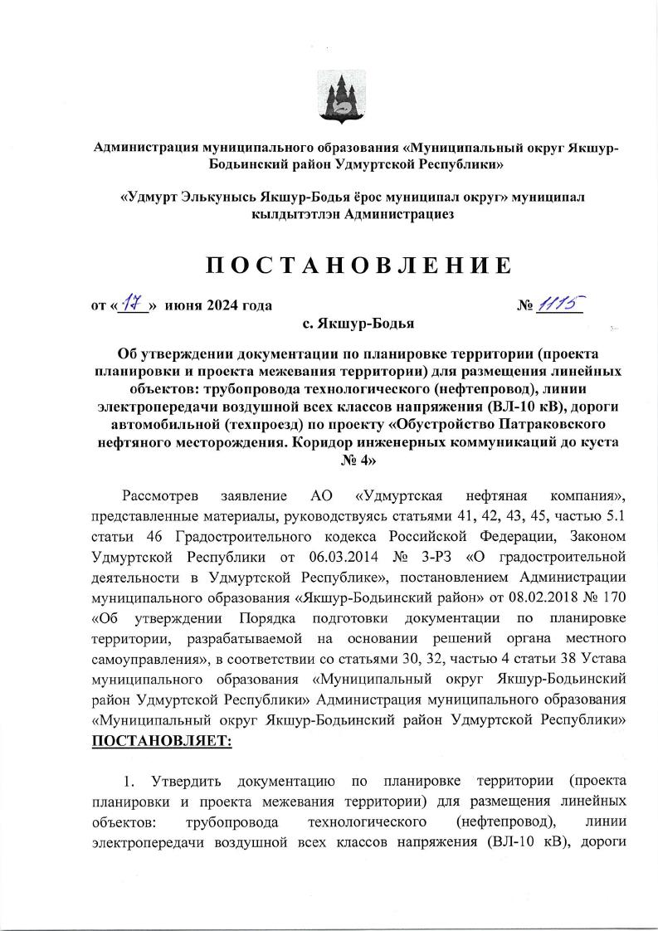

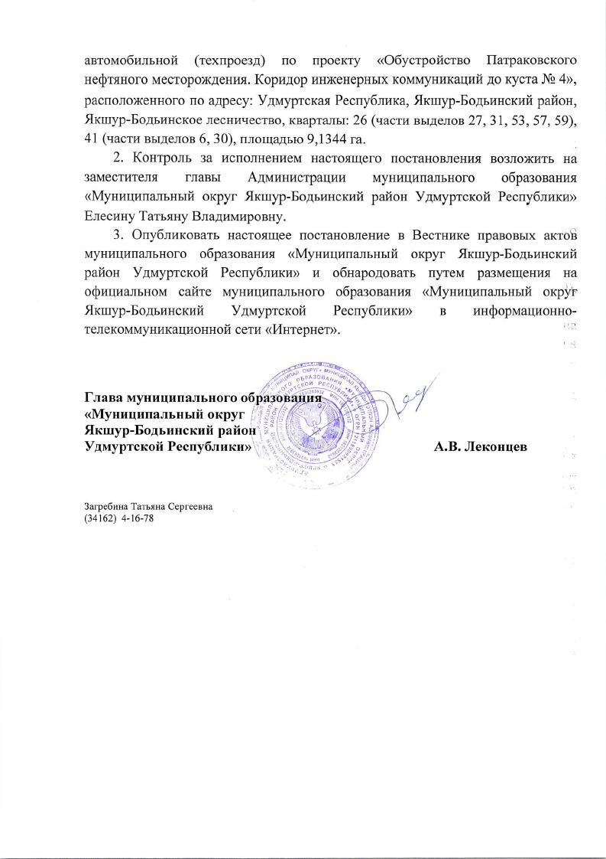

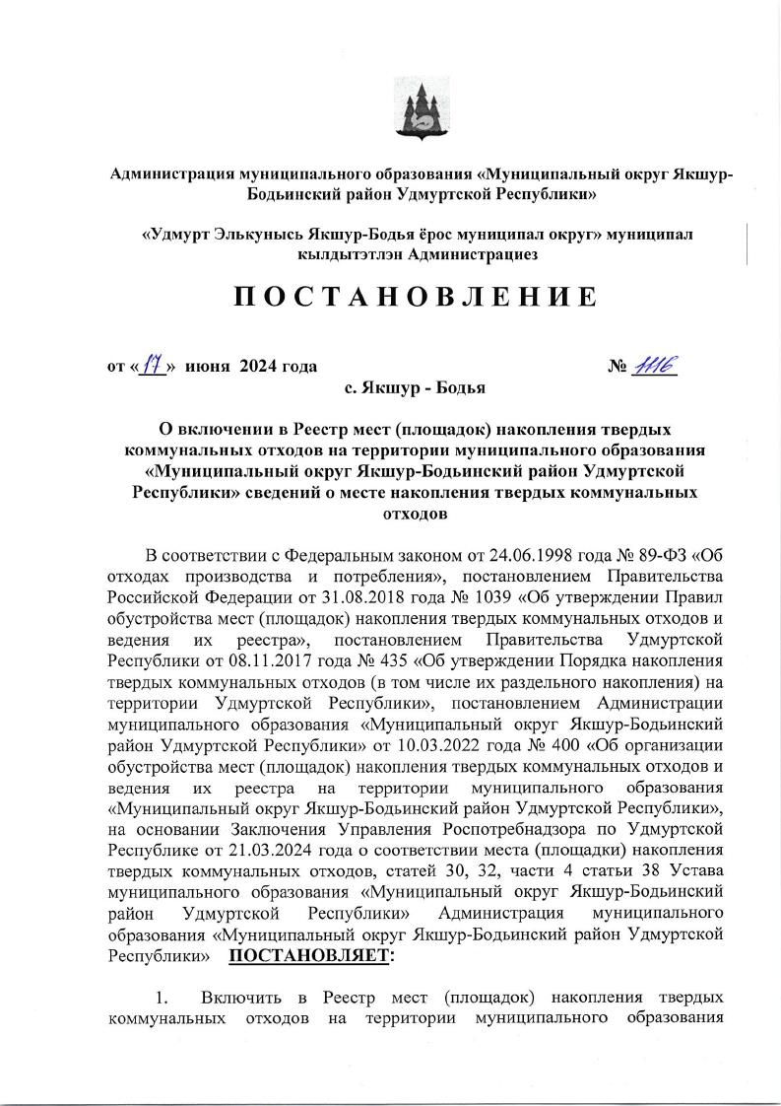

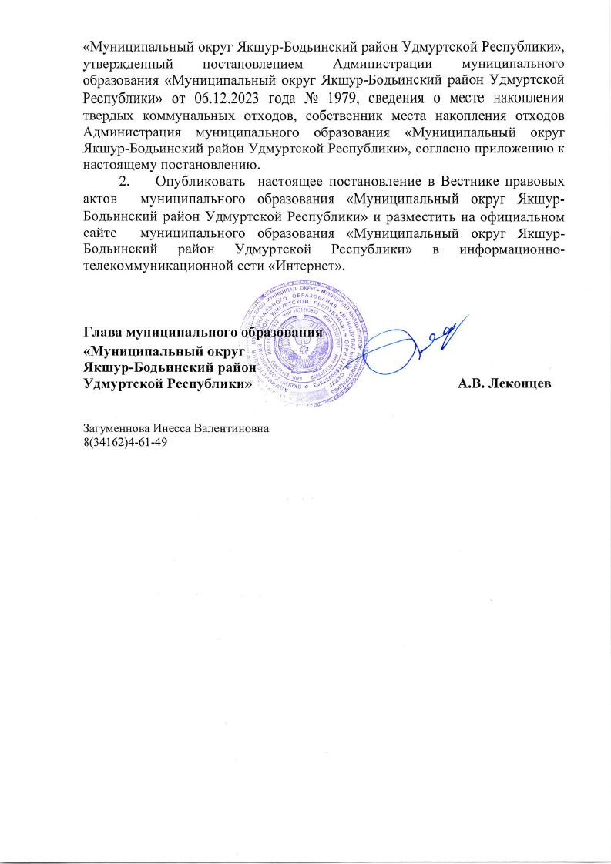

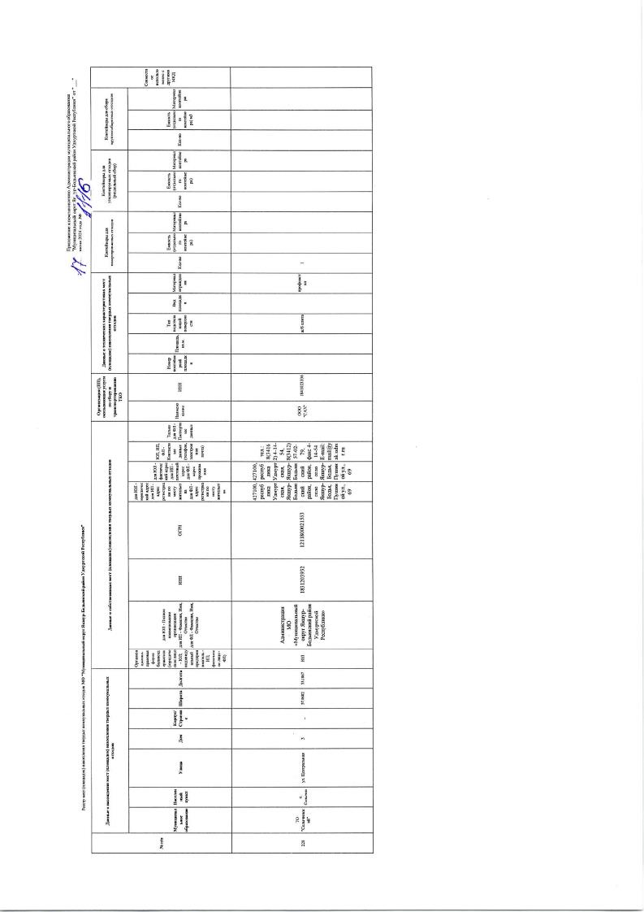

_______________________________________________________________
Учредитель:  Совет депутатов МО  «Муниципальный округ Якшур-Бодьинский район  Удмуртской Республики»  427100, с. Якшур-Бодья,  ул. Пушиной, д. 69 | Тираж 50 экземпляров  бесплатно | Подписано в печать  Руководителем редакционного совета Поторочин С.В.  26 июня 2024 года

